ISSN: 2025-01

Cinecostum Aplikasi Web Berbasis AI Untuk Pembuatan Wardrobe Reference Dalam Produksi Film Mahasiswa

Winda Pramesti¹ Anggra Agastyassa Owie ^{2,}
¹Akademi Film Yogyakarta, Yogyakarta, Indonesia
²Akademi Film Yogyakarta, Yogyakarta, Indonesia

E-mail:
winda@afy.ac.id 1, anggraowie@afy.ac.id2

INFO ARTIKEL
Kata Kunci: produksi film, wardrobe, kecerdasan buatan, Research and Development, CineCostum  This article is licensed under a Creative Commons Attribution-ShareAlike 4.0 International License. |  | Abstrak:  Dalam proses produksi film, kostum atau wardrobe memiliki peran penting dalam memperkuat karakterisasi, membangun dunia cerita, serta mendukung kredibilitas visual. Namun, mahasiswa film sering mengalami kendala dalam merancang referensi kostum yang sesuai dengan konteks cerita, terutama pada tahap praproduksi. Penelitian ini bertujuan mengembangkan CineCostum, sebuah aplikasi web berbasis kecerdasan buatan (AI) yang dapat menghasilkan wardrobe reference secara otomatis berdasarkan identitas karakter, genre, latar waktu, dan lokasi film. Pendekatan yang digunakan adalah Research and Development (R&D) mengacu pada model Gall, Gall, dan Borg yang meliputi studi pendahuluan, perencanaan, pengembangan prototipe, uji coba terbatas, revisi produk, uji coba luas, dan penyempurnaan akhir. Pengumpulan data dilakukan melalui wawancara, observasi, dan expert judgment, sedangkan analisis data dilakukan secara deskriptif kualitatif dan kuantitatif sederhana. Hasil penelitian menunjukkan bahwa CineCostum mampu menghasilkan referensi visual kostum yang relevan dan sesuai konteks naratif film, sehingga membantu mahasiswa dalam proses visualisasi dan perencanaan artistik. Meski demikian, masih ditemukan keterbatasan, seperti belum adanya opsi preferensi tekstur dan material, ketidakakuratan AI pada kostum lokal atau tradisional, serta belum terintegrasinya basis data historis dan etnografis. Temuan ini menjadi dasar pengembangan lanjutan untuk meningkatkan akurasi, kelengkapan referensi, dan daya guna aplikasi dalam pendidikan film.  Abstract:  In film production, costumes or wardrobes play a crucial role in strengthening characterization, building the story world, and supporting visual credibility. However, film students often face challenges in designing costume references that align with the story context, particularly during the pre-production stage. This study aims to develop CineCostum, a web-based application powered by Artificial Intelligence (AI) that can automatically generate wardrobe references based on character identity, genre, time setting, and film location. The research adopts a Research and Development (R&D) approach, referring to the model by Gall, Gall, and Borg, which includes preliminary study, planning, prototype development, limited trials, product revision, extensive trials, and final refinement. Data were collected through interviews, observations, and expert judgment, while analysis employed descriptive qualitative and basic quantitative methods. The results show that CineCostum is capable of producing relevant costume visual references that match the narrative context, thus assisting students in artistic visualization and planning. However, several limitations remain, including the absence of texture and material preference options, inaccuracies in AI-generated local or traditional costumes, and the lack of integration with historical and ethnographic databases. These findings form the basis for further development to enhance accuracy, reference completeness, and the application’s usefulness in film education.  Keywords: film production, wardrobe, artificial intelligence, Research and Development, CineCostum
Copyright: Author(s), (2025)

PENDAHULUAN

Dalam proses produksi film, salah satu aspek penting dalam tata artistik adalah kostum yang dikenakan oleh karakter. Reid & Sanders (2021) Dalam konteks pembuatan film, proses produksi dibagi menjadi tiga fase utama—pre-production, production, dan post-production—yang mewakili perencanaan, pengambilan gambar, dan perakitan akhir. Penting untuk mengelola setiap tahap dengan baik karena kegagalan dalam salah satu tahap dapat menggagalkan keseluruhan proyek. UNESCO Institute for Statistics (2025) film production mencakup tiga tahap besar: Pre-production (pengembangan naskah, storyboard, hak cipta, pendanaan, assembling kru), Production (desain produksi, organisasi, pengambilan gambar), dan Post-production (efek khusus, editing gambar, produksi dan editing suara dan musik).
Kostum tidak hanya menjadi pelengkap visual, namun juga berfungsi sebagai bagian naratif yang memperkuat karakterisasi, periode waktu, serta konteks sosial dan budaya dalam cerita film. Dalam kenyataannya, mahasiswa film, terutama pada tingkat tugas akhir (TA), sering mengalami kesulitan saat merancang referensi kostum. Banyak yang masih mengandalkan pencarian manual di internet tanpa sistematika dan kesesuaian dengan konteks karakter, genre, dan latar cerita yang sedang digarap.
Wardrobe atau kostum merupakan elemen penting dalam produksi film yang berfungsi memperkuat karakter, membangun dunia cerita, serta mendukung kredibilitas visual. Klepp dan Bjerck (2017) mendefinisikan wardrobe study sebagai metode analisis hubungan antar pakaian dalam keseluruhan atau bagian wardrobe. Metode ini digunakan lintas disiplin seperti antropologi, sosiologi, dan studi konsumen untuk memahami praktik berpakaian dalam kehidupan sehari-hari, terutama terkait keberlanjutan. Namun, mahasiswa film sering mengalami kendala dalam merancang wardrobe yang sesuai dengan konteks cerita, terutama karena keterbatasan sumber daya, waktu, dan referensi visual yang tepat.
Dengan berkembangnya teknologi kecerdasan buatan (AI), muncul peluang untuk membantu proses kreatif tersebut melalui sebuah aplikasi berbasis web yang mampu menghasilkan referensi wardrobe secara otomatis berdasarkan input karakter, genre, latar waktu, dan lokasi. AI Ng, & Leung. (2020) adalah upaya untuk “emulating the human intelligence process by machines.” AI de Lima-Santos, & Ceron (2021) dianggap sebagai proses langkah demi langkah dalam melakukan tindakan berulang, merancang model, dan menyelesaikan masalah teknis tanpa solusi konkret sebelumnya. AI “refers broadly to computational systems that involve algorithms, machine learning methods, natural language processing, and other techniques that operate on behalf of an individual to improve communication outcome” Hancock, et al. (2020).
Aplikasi ini dapat menjadi solusi bagi mahasiswa dalam merancang wardrobe yang tepat sasaran, efisien, dan sesuai estetika sinematik. Melihat fenomena ini, muncul gagasan untuk merancang CineCostum, sebuah aplikasi berbasis web yang menggunakan teknologi AI untuk membantu mahasiswa merancang wardrobe reference yang sesuai dengan identitas film dan karakter yang dibuat. Aplikasi ini dikembangkan dengan tujuan mempermudah proses kreatif, mempercepat proses visualisasi, serta meningkatkan kualitas dokumentasi artistik dalam penyusunan proposal dan produksi film mahasiswa.
Oleh karena itu, penelitian ini bertujuan mengembangkan dan mengkaji CineCostum, sebuah prototipe aplikasi web berbasis AI yang mampu menghasilkan referensi wardrobe untuk keperluan produksi film mahasiswa. Tujuan awal pembuatan aplikasi ini sebenarnya sebagai pengembangan bahan ajar matakuliah Tata Artistik (Costum, make up and setting) namun kedepan CineCostum diharapkan bisa menjadi aplikasi yang dapat di daya gunakan oleh mahasiswa untuk membuat wardrobe reference di filmnya, sehingga persiapan produksi film jauh lebih mudah. Mahasiswa bisa lebih mudah menerjemahkan ide kreatif kostum untuk pemain filmnya.

METODE

Tujuan pengembangan dan pengujian efektivitas suatu produk, penelitian aplikasi cinecostume ini menggunakan pendekatan Research and Development (R&D). Pendekatan ini dipilih karena sesuai dengan tujuan penelitian, yaitu membuat produk inovatif yang dapat digunakan secara praktis dan diuji validitas dan keefektifannya dalam situasi tertentu. Sugiyono (2021), pendekatan Research and Development (R&D) adalah metode penelitian yang digunakan untuk menghasilkan produk tertentu dan menguji keefektifan produk tersebut. R&D tidak hanya berhenti pada penemuan teori, tetapi juga sampai pada proses implementasi dan evaluasi produk. Richey dan Klein(2020) menyebutkan bahwa penelitian dan pengembangan adalah metode penelitian yang bertujuan menciptakan pengetahuan baru yang dapat langsung digunakan untuk memecahkan permasalahan praktis, biasanya dalam bentuk produk, model, atau sistem yang teruji keefektifannya.

Prosedur penelitian mengacu pada model R&D yang dikembangkan oleh Gall, Gall, dan Borg (2020) dengan penyesuaian terhadap konteks dan kebutuhan penelitian. Secara umum, tahapan dalam penelitian ini mencakup:

- Studi Pendahuluan dan Analisis Kebutuhan
Peneliti melakukan observasi dan wawancara untuk mengidentifikasi permasalahan serta kebutuhan pengguna terhadap produk yang akan dikembangkan.
- Perencanaan
Pada tahap ini, dilakukan perancangan awal produk berupa konsep, desain, atau kerangka kerja yang akan dikembangkan.
- Pengembangan Produk Awal (Prototype)
Peneliti mengembangkan produk awal berdasarkan hasil studi pendahuluan dan perencanaan sebelumnya.
- Uji Coba Terbatas (Limited Trial)
Produk awal diuji coba pada kelompok kecil untuk memperoleh data awal mengenai validitas, kepraktisan, dan keberterimaan produk.
- Revisi Produk
Berdasarkan hasil uji coba terbatas, dilakukan perbaikan dan penyempurnaan produk.
- Uji Coba Luas (Operational Field Testing)
Produk yang telah direvisi diuji kembali pada kelompok sasaran yang lebih luas untuk mengukur keefektifan secara lebih representatif.
- Penyempurnaan Akhir dan Diseminasi
Setelah produk dinilai valid dan efektif, dilakukan finalisasi produk serta dokumentasi untuk penyebaran dan penerapan secara lebih luas.

Instrumen dan Teknik Pengumpulan Data,

Pengumpulan data dilakukan dengan menggunakan beberapa instrumen, antara lain:
- Wawancara mendalam untuk eksplorasi kebutuhan pengguna.
- Observasi untuk mencatat interaksi pengguna dengan produk.
- Uji validitas dan kepraktisan melalui penilaian ahli (expert judgment)
Analisis Data
Data yang diperoleh dianalisis secara deskriptif kualitatif dan kuantitatif sederhana. Data kualitatif dianalisis melalui reduksi data, penyajian data, dan penarikan kesimpulan. Sedangkan data kuantitatif seperti skor validasi atau efektivitas produk dianalisis menggunakan statistik deskriptif berupa persentase dan rerata.
HASIL

CineCostum adalah aplikasi berbasis web yang dirancang untuk mempermudah proses pembuatan wardrobe reference dalam proyek film. Aplikasi ini beroperasi dengan mengandalkan sistem input berbasis AI prompt yang disesuaikan dengan identitas film dan karakter.

- Desain dan Fitur Aplikasi CineCostum (Rencana Awal)

- Input: Deskripsi karakter (usia, latar sosial, profesi), setting waktu & tempat, genre film.
- Output: Gambar referensi wardrobe (hasil AI generatif) + deskripsi gaya dan warna.
- Fitur tambahan: Simpan referensi, moodboard builder, rekomendasi material kostum.
- Fitur utama:
Input Identitas Proyek Film
Mahasiswa diminta untuk memasukkan:
Judul film
Genre film (drama, komedi, horor, fantasy, sci-fi, dll)
Bahasa film
Tahun latar cerita
Gaya visual (realistis, surealis, ekspresionis, dll)
Setting regional/ruang geografis (desa, kota metropolitan, padang pasir, dll)

- Input Identitas Karakter
- Nama karakter
- Usia
- Jenis kelamin
- Deskripsi karakter (psikologi, sosial, ekonomi)
- Latar belakang cerita karakter
- Catatan khusus wardrobe (misalnya: karakter memiliki luka di kaki, mengenakan pakaian adat, atau hidup di masa depan)

- Generasi Prompt AI Otomatis
Aplikasi menyusun prompt berdasarkan input karakter dan proyek, lalu mengirimkannya ke mesin AI visual (seperti DALL·E atau Midjourney API – jika terhubung).

- Hasil Wardrobe Reference
Gambar yang dihasilkan dapat digunakan sebagai referensi visual kostum sesuai konteks film dan karakter.

- Tampilan Aplikasi (UI Mockup)

Tampilan aplikasi
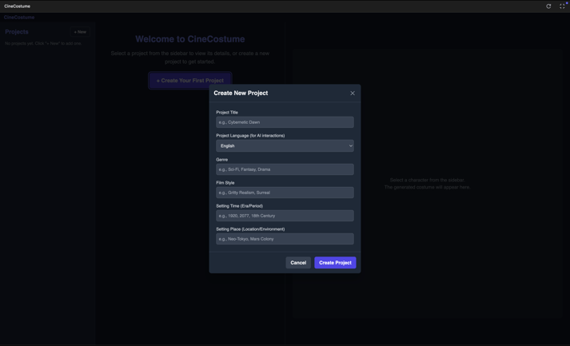
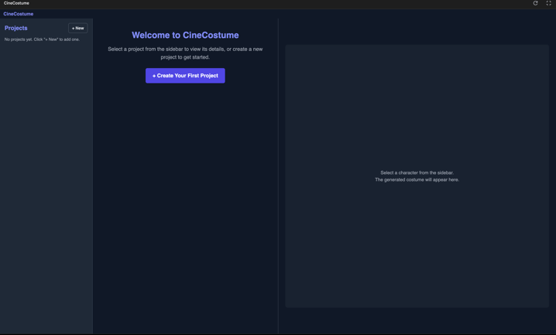
Gambar 1. Tampilan awal Gambar 2. identitas project

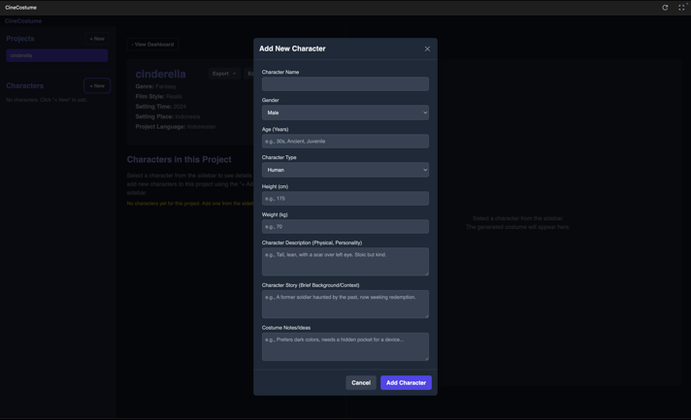
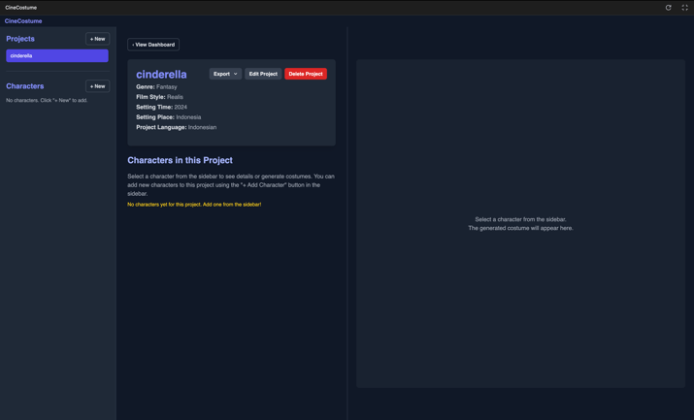
Gambar 3. Gambar setelah identitas project diisi Gambar 4. Identitas karakter
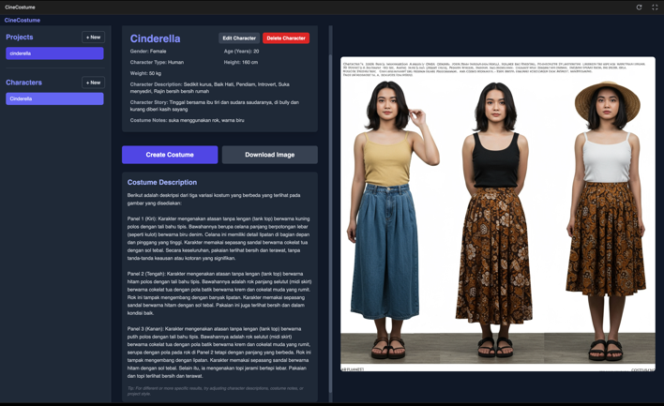
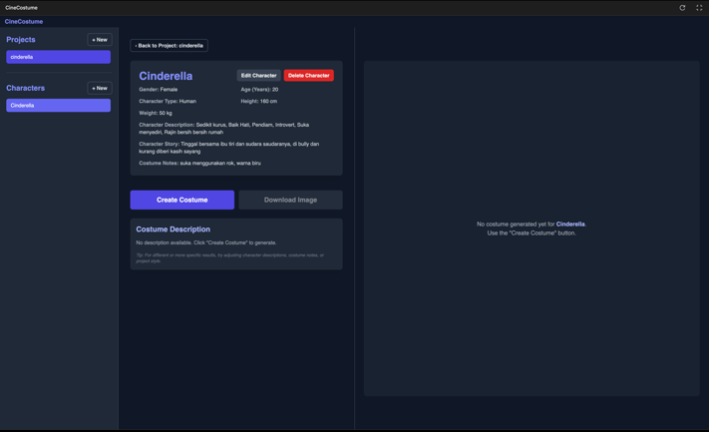
Gambar 5 . setelah identitas karakter diisi Gambar 6. Hasil create costum

- Jadwal

Bulan | Kegiatan
1 | Studi pustaka, analisis kebutuhan pengguna
2 | Desain sistem dan arsitektur aplikasi
3-4 | Pengembangan prototipe CineCostum
5 | Uji coba aplikasi kepada mahasiswa film
6 | Analisis data, evaluasi, dan penulisan laporan akhir

PEMBAHASAN

Penelitian ini berfokus pada pengembangan CineCostum, sebuah aplikasi web berbasis kecerdasan buatan (AI) yang dirancang untuk membantu mahasiswa film dalam merancang referensi kostum berdasarkan karakter dan konsep film mereka. CineCostum hadir sebagai solusi inovatif dalam proses praproduksi, khususnya pada tahap perancangan wardrobe yang selama ini kerap terkendala oleh keterbatasan referensi visual, akses katalog, dan keterampilan teknis dalam mendesain kostum.

Uji coba awal dilakukan dengan melibatkan sejumlah mahasiswa film yang diminta untuk menginput deskripsi karakter dan konteks cerita ke dalam sistem CineCostum. Hasil yang diperoleh menunjukkan bahwa aplikasi ini mampu menghasilkan referensi visual kostum yang relevan, baik dari segi gaya, warna, maupun siluet yang sesuai dengan karakter dan dunia cerita. Mahasiswa menyatakan bahwa aplikasi ini sangat membantu dalam membayangkan wujud visual tokoh-tokoh dalam skenario mereka.

Namun demikian, uji coba juga mengungkapkan beberapa keterbatasan sistem yang masih perlu ditindaklanjuti, antara lain:

- Belum tersedianya opsi untuk memilih preferensi tekstur dan material pakaian, padahal elemen ini penting dalam membangun nuansa visual yang lebih detail.
- Ketidakakuratan AI dalam menerjemahkan kebutuhan kostum lokal atau regional Indonesia, seperti pakaian adat atau gaya berpakaian khas komunitas tertentu.
- CineCostum belum terhubung ke basis data pustaka historis atau etnografi, yang penting sebagai referensi jika film yang dibuat berlatar sejarah atau budaya tertentu.

Berdasarkan hasil uji coba dan masukan pengguna, penelitian ini menargetkan tiga keluaran utama:

- Prototipe fungsional CineCostum yang dapat digunakan secara mandiri oleh mahasiswa sebagai alat bantu visualisasi kostum.
- Data evaluatif pengguna, terutama dari segi kemudahan penggunaan, relevansi output, dan kontribusi terhadap proses kreatif.
- Rekomendasi pengembangan lanjutan, baik dari sisi teknis (AI, UI/UX) maupun sisi konten (basis data kostum, integrasi budaya).

Rencana Pengembangan Lanjutan, Pengembangan CineCostum dirancang dalam beberapa fase sebagai berikut:

- Fase 1 – Pengembangan UI/UX dan Fitur Dasar (Telah Berjalan)
Pada fase ini, fokus diarahkan pada tampilan antarmuka pengguna serta fungsi penginputan deskripsi karakter berbasis teks. Fitur AI dasar telah dapat menghasilkan referensi visual kostum.
- Fase 2 – Deployment Aplikasi dan Uji Coba Skala Kelas
Setelah prototipe awal berhasil, aplikasi akan diimplementasikan secara lebih luas dalam konteks pembelajaran di kelas produksi film. Umpan balik dari kelas akan menjadi bahan evaluasi lebih lanjut.
- Fase 3 – Kolaborasi dengan Dosen Tata Busana dan Sejarah Budaya
Fase ini akan memperkaya database aplikasi dengan pustaka visual dan naratif dari konteks kostum lokal, tradisional, maupun historis. Kolaborasi interdisipliner menjadi kunci peningkatan akurasi dan kedalaman referensi.
- Fase 4 – Pembukaan Akses Publik untuk Kebutuhan Pendidikan Film
- Setelah stabil, CineCostum akan disediakan secara terbuka untuk komunitas pendidikan film dan desain kostum sebagai platform pendukung pembelajaran dan pengembangan ide visual.

SIMPULAN

Aplikasi CineCostum dapat menjadi solusi inovatif untuk mendukung mahasiswa dalam proses perancangan kostum film yang lebih sistematis, kreatif, dan kontekstual. Ke depan, pengembangan perlu diarahkan pada: Integrasi database pustaka referensi kostum lokal dan internasional. Penambahan fitur pemilihan gaya visual berdasarkan era sejarah. Penyesuaian hasil AI untuk konteks lokal. Penerapan multi-output: menghasilkan gambar, palet warna, serta deskripsi teknis kostum.

UCAPAN TERIMA KASIH

Terimakasih kami ucapkan kepada Akademi Film Yogyakarta yang telah membantu dalam pendanaan penelitian ini, Serta Jeihan Angga yang membantu dalam mendevelop aplikasi ini.

DAFTAR RUJUKAN

de Lima-Santos, & Ceron. (2021). Artificial Intelligence in News Media: Current Perceptions and Future Outlook. Journalism and Media. ResearchGate.
Hancock, et al. (2020). AI-Mediated Communication: Definition, Research Agenda, and Ethical Considerations. Journal of Computer-Mediated Communication.
Klepp, I. G., & Bjerck, M. (2017). Wardrobe studies. In [Judul...]. Referenced in Exploring Worldwide Wardrobes to Support Reuse in Consumers’ Clothing Systems, 2020. Sustainability, 14(1), Article 487.
Ng, & Leung. (2020). Strong Artificial Intelligence and Consciousness. Journal of Artificial Intelligence and Consciousness. ResearchGate.
Reid, D. R., & Sanders, B. (2021). The Production Process. In Documentary Making for Digital Humanists (Open Field Guides Series, vol. 2). DOI:10.11647/OBP.0255.03
Richey, R. C., & Klein, J. D. (2020). Design and development research: Methods, strategies, and issues (2nd ed.). Routledge. https://doi.org/10.4324/9780429294547
Sugiyono. (2021). Metode penelitian dan pengembangan: Research and development (R&D). Bandung: Alfabeta.
UNESCO Institute for Statistics. (2025). Feature film production. UNESCO UIS.

